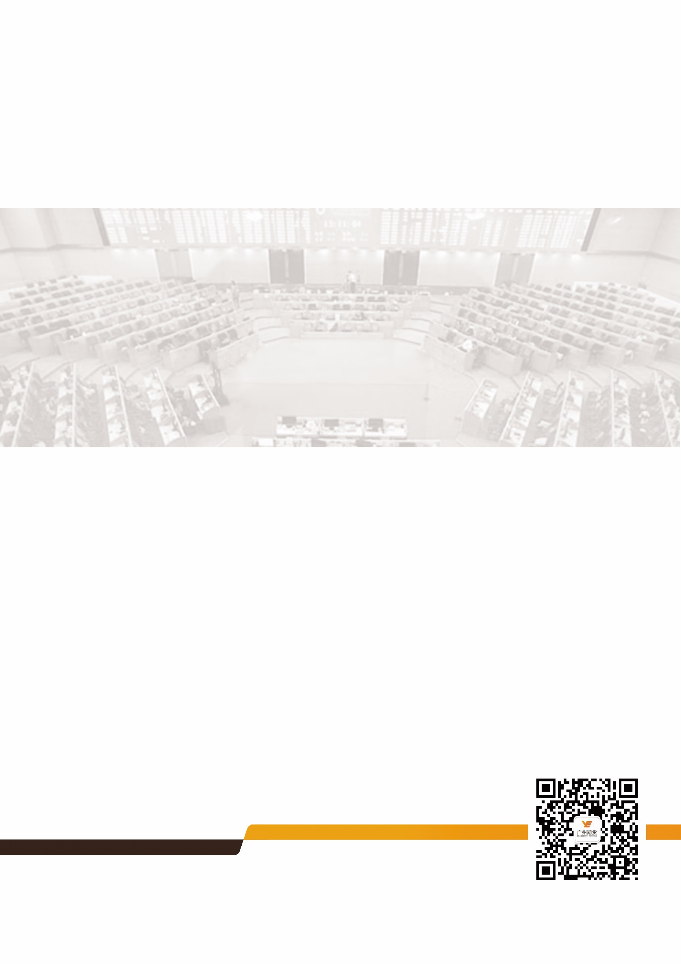

清远地区废铜市场调研报告

广州期货研究所
许克元
F3022666

400-020-6388 │ www.gzf2010.com.cn

清远地区废铜市场调研报告
2018年11月26日
一、国内废铜市场情况
废铜从形式上可以分为六类废杂铜（也称“废六类”）和七类废杂铜（也称“废七类”），其中“废六类”包括1#铜、2#铜，光亮铜等，其品位基本在60%以上,可以被企业直接利用，而“废七类”包括废电线电缆和废电机等，其品位基本在7%-55%之间,必须经过拆解和分拣才能使用。而近年来越来越多的研究表明，“废七类”拆解对地面水以及底泥污染严重，对生态系统造成威胁，危害人体健康。随着国内环保形势的日益严峻，废铜政策日趋严格是必然趋势。
中国经济最发达地区也是再生铜和铜加工产量最大的地区，每年回收利用了全国80%左右废杂铜。长三角地区以浙江台州、宁波为代表，珠三角以广东为代表，环渤海地区以天津、河北、山东为代表，进一步可分为广东（佛山、清远）、浙江台州和宁波、山东临沂、河南长葛、湖南汨罗、河北保定、天津静海等。其中广东、浙江、天津废铜市场废铜主要以进口为主，临沂、保定、汨罗则以国内货源为主。浙江地区企业因规模较大，环保措施较为完善，因而废铜进口受环保影响较小。广东及天津以小作坊为主，受废铜政策及环保影响较大。
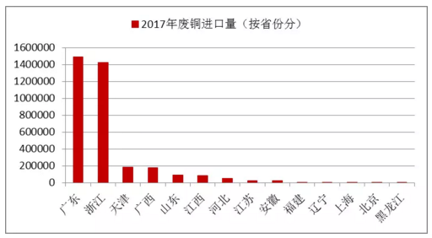

二、2018年以来废铜进口情况
海关数据显示，1-9月我国废铜累计进口180万实物吨，同比下降35.01%，今年以来环保部取消贸易企业进口废七类的许可，减少核定进口量以及提高废铜进口标准等，使得废铜进口量大幅减少。不过这也是意料之中，今年作为明年将彻底禁止废七类进口的序幕，市场对今年将严格限制废七类进口有一致预期，因而废铜进口实物吨的大幅下滑无可厚非。SMM根据海关数据测算，2017年全年进口废铜355.76万实物吨中，废七类实物吨占比70~73%，而今年骤减至35%左右。而由于部分企业提前在海外布局将废七类转换成废六类再进口，今年的进口废铜平均含铜量也大幅提升。根据9月数据来看，进口废铜平均含铜品位59.91%。远超历年进口废铜平均含铜量，去年的平均含铜量为36.5%。因此，虽然今年废铜进口实物吨同比减少35%，但金属吨变化并不大。
废七类核定进口量 | 废铜进口
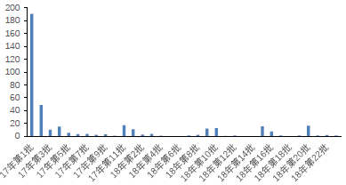 | 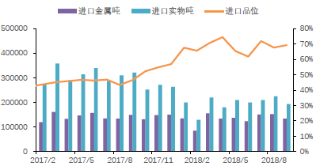

三、精废铜价差影响废铜供需
废铜消费主要有两类：一是直接用于铜材加工厂，二是再加工为精炼铜。据统计，再生精炼铜和直接利用的废铜总共占铜消费量33%左右。
废铜与精炼铜两者在使用上的可替代性，在精废铜价差收窄明显时，企业相对于废铜更偏好于精炼铜，精废铜各自的需求又反过来影响着精废铜价差。比如今年7-9月期间，随着铜价的持续下跌，精废铜价差收窄至0-500元范围，下游很多铜企更偏好精铜，从而加快了精铜库存的去化，7-9月国内上期所显性库存从约20万吨降至约7万吨，下降幅度约65%。库存的明显下跌助推铜价反弹，精废价差逐步回升，废铜消费会相应转好。
精废价差走势 | 国内精铜显性库存
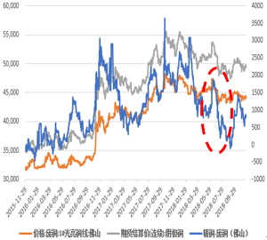 | 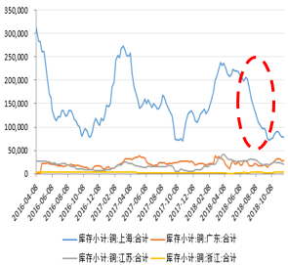

四、调研情况
2018年11月底，我们走访了广东地区主要的废铜市场清远市，通过走访调研，我们了解的情况汇总如下：
1.XX再生物资工贸有限公司
（1）基本情况
该企业是清远地区一家较大的废铜拆解加工厂，主要通过采购及拆解废铜（废铜品位在20%-80%不等）来制作铜米，再将铜米销售给铜加工厂。今年以来，由于趋严的废铜进口及环保政策影响，该企今年的订单量相对于去年减少一半，下半年的订单量相对于上半年变化不大。由于上游货源趋紧，一般只要有货就会接。上游作价基于灵通现货报价，下游作价基于期货盘面价，由于价格大幅波动时，期货价的波动幅度往往大于现货，所以该企更希望铜价上涨。
（2）海外建厂
据了解，受政策及环保影响，清远地区废铜拆解量大幅减少，60~70%左右的废铜企业前往东南亚建拆解厂，目前主要集中在马来西亚、泰国、越南、南非，而缅甸、柬埔寨及老挝等国尚不允许。该企已于去年在马来西亚建废铜加工厂，目前已开工，每月拆解加工的铜米量约100吨，铜含量在90%~96%，客户上游货源主要来自日本、美国等地，加工后的铜米进口至国内或直接销售给周边的铜冶炼厂。
此外，据该负责人介绍，目前马来西亚环保对进驻的拆解厂没有严格的管制，主要问题在于发电困难导致发电成本较高，人工成本比国内略高，整体利润情况不是太好。
2.XX五金加工厂
（1）基本情况
该企业位于清远，主要进口日本、美国的废铜（废铜品味在95%以上）回国进行加工，国内的废铜也有做，但是量并不多。企业的下游主要有铜米、光亮铜和黄铜的生产企业。
从目前的情况来看，清远废6类铜的进口配额已经用完，需要等到明年才能进口。即使放宽废铜进口，企业进口废铜的意愿并不大，因为目前税务审查压力较大。目前开工热度有所回落，散工工资约为130元/天，去年开工旺季时约为170元/天。该企业反映目前清远金属再生市场越来越难做。
（2）海外建厂
该企业的海外建厂意愿并不大，认为海外市场的发展前景有限。
3.广东XX铜业有限公司
该企业位于清远，上游产品主要涉及光亮铜、紫铜、电解铜、锌锭，通过加工生产成铜线产品，主要是65黄铜、63黄铜，每月产量大概1300吨。下游主要面向江浙地区的大型高端拉链厂、电器厂等，今年订单量相对于去年增长大概20%。
上游采购中除了少量电解铜是基于期货价，其余的均基于灵通现货报价。下游基于铜锌期货价按配比折算后+加工费，或南储报价+升贴水。上游原料主要是废铜，但如果精废价差收窄到300以下，该企就会选择精铜来替代。
就今年而言，废铜采购偏难，成本明显抬升。去年以前，废铜报价一般是灵通低价或低价减100元，今年一般为灵通高价加100元或更高。由于该企主要是以销定产，所以更偏向铜价的下跌，以降低成本，如果铜价下跌至46000附近，会考虑适当补货。
总结：国内禁止进口“废七类”后，大部分企业不得不选择在国外建立拆解厂，但这种途径使得废铜成本上升。一方面，据调研企业反映电力及人工成本均高于国内；另一方面，运输及废铜进口标准的提升等抬高了“废七类”的整体拆解成本，同时企业担心海外国家政策的不确定性有可能增加建厂运营的额外成本。而对于国内废铜企业而言，由于废铜货源偏紧，采购废铜的价格基准较去年明显抬升，如果精废铜价差大幅收窄至300元以下，企业宁愿选择使用精铜。总体而言，国内废铜供应因严格的环保制约预计增量有限，进口废铜因海外拆解成本抬升，将更多依赖铜价上涨所带来的精废铜价差扩大来驱动，废铜在供应及成本端对铜价形成支撑。

研究所

公司研究所具有一批丰富实战经验的期货产业研究员及专业的优秀分析师，致力于为客户提供中国资本市场前瞻性、可操作性的投资方案及各类型市场的研究报告，通过对市场进行深度挖掘，提示投资机会和市场风险，完成对资本市场现象、规律的研究探索。
研究范围涉及目前所有商品期货以及金融衍生品；我们推崇产业链的研究；我们看重数量分析法；我们提倡独立性，鼓励分析师在纷繁复杂的环境下保持清醒。
我们将积极依托股东单位--广州证券在宏观经济、产业领域的高端研究资源优势，以“宏观、产业和行情策略分析”为核心，大力推进市场化和标准化运作，逐步完善研究产品体系，打造具有特色品牌影响力的现代产业与金融研究部。
核心理念：研究创造价值，深入带来远见

联系方式

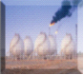
金融研究 农产品研究 金属研究 能源化工
020-22139858 020-22139813 020-22139817 020-22139824

地址：广东省广州市天河区珠江西路5号广州国际金融中心主塔写字楼第1007-1012房 邮编：510623

免责声明
本报告的信息均来源于公开资料，我公司对这些信息的准确性和完整性不作任何保证，也不保证所包含的信息和建议不会发生任何变更。我们已力求报告内容的客观、公正，但文中的观点、结论和建议仅供参考，报告中的信息或意见并不构成所述品种的操作依据，投资者据此做出的任何投资决策与本公司和作者无关。

